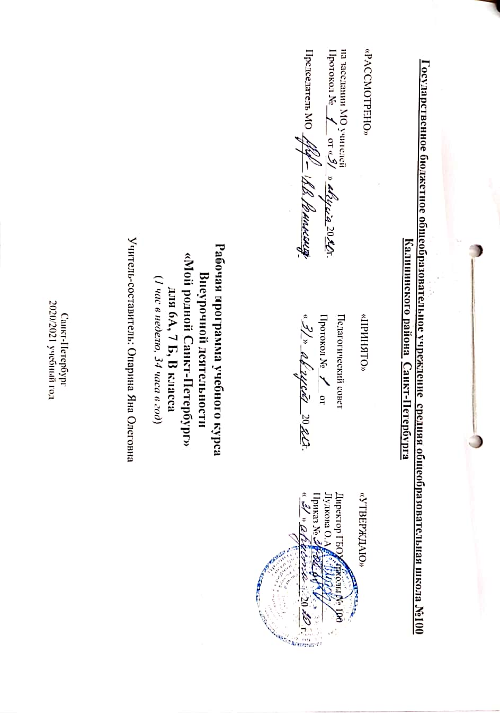
ПОЯСНИТЕЛЬНАЯ ЗАПИСКА
Основания для разработки рабочей программы:
План внеурочной деятельности разработан в соответствии с нормативными документами:
- Закон РФ «Об образовании в Российской Федерации» от 29.12.2012 № 273-ФЗ;
- Приказ Министерства образования и науки РФ от 17.12.2010 № 1897 «Об утверждении федерального государственного образовательного стандарта основного общего образования».
- Приказ Министерства образования и науки РФ от 30.08.2013 г. N 1015 "Об утверждении Порядка организации и осуществления образовательной деятельности по основным общеобразовательным программам - образовательным программам начального общего, основного общего и среднего общего образования";
- Санитарно-эпидемиологическими правила и нормативы СанПин, утвержденными постановлением Главного государственного санитарного врача РФ от 29.12.2010 г. №189 «Об утверждении СанПиН 2.4.2.2821-10 «Санитарно-эпидемиологические требования к условиям и организации обучения в общеобразовательных учреждениях»;
- Приказ Министерства образования и науки РФ от 12.05.2011 № 03-296 «Об организации внеурочной деятельности при введении федерального государственного образовательного стандарта общего образования»
- Инструктивно-методическое письмо Министерства образования и науки РФ от 18.08.2017 №09-1672 «Методические рекомендации по уточнению понятия и содержания внеурочной деятельности в рамках реализации основных общеобразовательных программ, в том числе в части проектной деятельности»
- Инструктивно-методическое письмо Комитета по образованию от 21.05.2015 № 03-20-2057/15-0-0 «Об организации внеурочной деятельности при реализации федеральных государственных образовательных стандартов начального общего и основного общего образования в образовательных организациях Санкт-Петербурга».
- Инструктивно-методическое письмо Комитета по образованию от 23.04.2020 № 03-28-3775/20-0-0 «О формировании учебных планов образовательных организаций Санкт-Петербурга, реализующих основные общеобразовательные программы, на 2020/2021 учебный год».
- Основная образовательная программа основного общего образования ГБОУ школа № 100 на основании Положения об организации внеурочной деятельности обучающихся в ГБОУ школа № 100
- Учебный план ГБОУ школа № 100 на 2020/2021 уч.г.
- Учебный план внеурочной деятельности ГБОУ школа № 100 на 2020/2021 уч.г.

Актуальность программы: Актуальность данной программы внеурочной деятельности обусловлена необходимостью осуществлять постоянную и целенаправленную работу по систематизации, совершенствованию и расширению метапредметных умений и навыков, которые учащиеся приобретают на уроках различных учебных дисциплин. Инструментом интеграции опыта, приобретенного школьниками в рамках урочной работы, может выступать практическая деятельность, связанная с подготовкой и проведением экскурсий по Петербургу. Разработка и презентация авторских экскурсий по родному району позволяет ученикам не только «отточить» исследовательские, коммуникативные, проектные, организационные умения, но и увидеть связь «теории с практикой», удовлетворить свои информационные и духовные потребности, успешно социализироваться. Кроме того, экскурсоведение, как дисциплина, оформившаяся на стыке социально-гуманитарных наук (истории, культурологии, краеведения, психологии, социологии, экономики, географии и пр.), позволяет интегрировать зачастую разрозненные предметные знания школьников в единую картину мира.
Программа внеурочной деятельности «Мой родной Санкт-Петербург» разработана для обучения в 6-х и 7-х классах. Данная программа позволяет школьникам не столько приобрести умения и навыки проведения экскурсий, сколько привлекает их внимание к удивительному свойству городской среды своего района – хранить информацию о прошлом и настоящем, учит «считывать» и рассказывать информацию, сокрытую в памятниках истории и культуры. Главным результатом обучения является возникновение у подростков интереса к экскурсоводческой деятельности. В рамках данного года обучения ученики осваивают различные техники коммуникации, которые можно применить не только в рамках авторской пешеходной экскурсии, но и в любом публичном выступлении.

Цель данного курса: реализация творческой и исследовательской деятельности учащихся и создание условий для систематизации, совершенствования и расширения метапредметных умений школьников в процессе разработки и презентации ими авторской пешеходной экскурсии.

Задачи программы:
• формирование основ визуальной культуры школьников (умения смотреть и видеть);
• формирование умения ориентироваться в пространстве города;
• развитие коммуникативной культуры;
• развитие организационных умений и навыков школьников;
• формирование представлений о сущности экскурсионной деятельности;
• углубление и расширение знаний учащихся о городе;
• содействие в осознании школьниками своей локальной (территориальной) идентичности.

Специфика данной программы:
• Предполагает использование деятельностного подхода в обучении - количество практикумов превышает количество теоретических занятий;
• Занятия проводятся не столько аудиторно (в стенах класса), сколько непосредственно в городской среде – в микрорайоне расположения школы.
• В течение года учащиеся создают и реализуют общий (коллективный) проект – «Экскурсия по ближайшим окрестностям», в рамках которого каждый из учеников представляет лишь фрагмент разработанной экскурсии.

Прогнозируемые результаты реализации программы внеурочной деятельности «Мой родной Санкт-Петербург»

Личностные:
• развитие познавательного интереса к изучению Санкт-Петербурга;
• выработка учащимися индивидуально-личностного отношения к Санкт-Петербургу, его культурному и природному наследию;
• развитие мотивации и творчеству и самовыражению.
Метапредметные:
• умение планировать свои действия при осмотре памятников наследия, составлять план описания объекта, вопросы для интервью;
• умение описывать памятники наследия по определенному алгоритму;
• умение планировать этапы самостоятельной работы (от выбора темы экскурсии до ее оформления и защиты);
• умение находить, анализировать и сопоставлять различные источники информации – ресурсы Интернет, карты и планы Санкт-Петербурга и его отдельных районов, специальную краеведческую литературу, публикации в СМИ, данные статистических опросов, устные рассказы горожан;
• умение систематизировать и обобщать собранный материал, выстраивать и оформлять его в виде текста авторской экскурсии;
• умение презентовать результаты своей индивидуальной исследовательской и проектной деятельности, аргументировать свою позицию, дискутировать, слушать и слышать другого;
• умение работать в команде; выбирать посильные для себя индивидуальные поисковые и творческие задания, связанные с реализацией общего проекта; организовывать свою деятельность в соответствии с выбранным (порученным) заданием; нести ответственность за принятые решения; оказывать поддержку и помощь другим членам команды в реализации совместного проекта.
Предметные:
• представление о городе как феномене культуры, объекте комплексного изучения;
• представление об особенностях организации городского пространства Санкт-Петербурга;
• владение основными понятиями, связанными с экскурсоведением (экскурсия, экскурсовод, маршрут, объект и пр.);
• расширение представлений об истории и культуре микрорайона расположения школы.

Форма и режим занятий:
Количество учебных часов в год – 34 часа. Теоретические занятия проводятся 1 раз в неделю в классе (аудиторно).

Результативность
Методы контроля и формы отчетности предполагают составления учащимися различных памяток (правил, алгоритмов), которые необходимы для организации и проведения экскурсии. Кроме того, результативность изучения программы внеурочной деятельности
определяется на основе проведения учащимися итогового коллективного проекта – «Экскурсия по ближайшим окрестностям».

СОДЕРЖАНИЕ КУРСА ВНЕУРОЧНОЙ ДЕЯТЕЛЬНОСТИ «МОЙ РОДНОЙ САНКТ-ПЕТЕРБУРГ» ДЛЯ 6-7 КЛАССА

Теоретическая часть:

Введение (3 час.)
Понятие «город». Признаки города. Существующие виды городов. Жизнь в городе и вне его. Составные части городской среды. Информация, хранящаяся в городской среде. Язык города и возможности его освоения. Чем привлекательны пешеходные прогулки по
Петербургу?
Тема 1. Как ходить по городу? (6 час.)
Способы ориентирования на улицах города. Названия улиц, нумерация домов: принципы петербургской топонимики. Природные объекты, высотные доминанты города и уникальные памятники культуры как «точки» ориентировки. Карта как текст и источник сведений о городе. Правила чтения карты и использования ее при ориентировании. Правила безопасного и комфортного передвижения по городу. Инструктаж по технике безопасности.
Тема 2. Как смотреть город? (10 часов)
Город как «текст». Городской маршрут. Исследование разнообразных объектов городской среды. Здание как объект осмотра. Выразительные средства архитектуры. Планировка, декоративное оформление фасадов, текстовые элементы оформления (адресные,
мемориальные и охранные таблички), технические особенности постройки. Контекст архитектурного объекта: окружающие постройки, памятники, элементы городской инфраструктуры. Утилитарное и символическое в архитектуре. Памятник как объект осмотра. Выразительные средства скульптуры. Размеры, местоположение, оформление памятника – важнейшие элементы для понимания
авторского замысла. Городские памятники: утилитарные, символические, художественные смыслы. Микрорайон и прилегающая территория – пространство неизведанного. Что бы мы хотели исследовать? Поиск объекта для коллективного исследования. Выбор объектов
исследования. Составление порядка (маршрута) их осмотра.

Тема 3. Как рассказывать о городе? (12 часов)
Экскурсия как форма рассказа о городе. Сбор необходимой информации об объекте – важнейшее условие составления интересного рассказа. Где и как искать информацию о городе? Виды краеведческих источников. Литература о Санкт-Петербурге. Самые известные справочники,
энциклопедии, путеводители, серии изданий. Аппарат ориентировки в справочных и энциклопедических изданиях, рассказывающих о городе. Достоинства и недостатки Интернет-ресурсов. Устные источники информации о городе: опросы местных жителей. Как провести социологический опрос? Составление письменных текстов рассказов о городских объектах, входящих в маршрут коллективной экскурсии. Позиции экскурсовода как рассказчика: информатор, комментатор, собеседник, советчик, эмоциональный лидер. Формы ораторского искусства экскурсовода: слово и речь, доклад, реферат, лекция, малые формы устной речи. Язык экскурсии. Коммуникация в ходе экскурсии (диалог, стиль общения, организация пространства общения). Импровизация в ходе экскурсии. Требования к языку и речи экскурсовода. Речь внешняя и внутренняя. Речь жестовая. Стиль изложения. Темп и ритм речи экскурсовода. Культура речи; устная и письменная, языковая, психологическая, коммуникативная. Выразительные средства в речи экскурсовода. Подготовка устных рассказов о городских объектах, входящих в маршрут коллективной экскурсии.
Итогово-обобщающие занятия (3 часов)
Обсуждение итогов поделанной работы: рефлексия и оценивание. Понятия «экскурсия», «экскурсовод», «экскурсоведение». Признаки экскурсии (протяженность по времени проведения (от одного академического часа до одних суток), наличие экскурсантов (группы или индивидуалов), наличие экскурсовода, проводящего экскурсию, наглядность, зрительное восприятие, показ экскурсионных объектов на месте их расположения, передвижение участников экскурсии по заранее составленному маршруту, целенаправленность показа объектов, наличие определенной темы, активная деятельность участников (наблюдение, изучение, исследование объектов). Классификация
экскурсий по разным признакам: объектам изучения, целеполаганию, формам освоения пространства, формам предоставления материала и пр. Знания и умения, необходимые экскурсоводу.

поурочно-тематическое планирование для 6-7 класса
(34 часа: теория - 1 час в неделю)

Теория | Количество часов  (теории) | Дата по плану 6А | Дата по факту  6 А | Дата по плану 7Б | Дата по факту  7 Б | Дата по плану 7В | Дата по факту  7 В
Теория. Модуль 1. Введение | 3
Понятие «город». Признаки города | 1
Составные части городской среды. | 1
Язык города и возможности его освоения | 1
Теория. Модуль 2. Как ходить по городу? | 6
Способы ориентирования на улицах города | 1
Природные объекты, доминанты города и памятники культуры как «точки» ориентировки. | 1
Принципы петербургской топонимики | 1
Карта как текст и источник сведений о городе | 1
Правила безопасного и комфортного передвижения по городу | 1
Инструктажи по технике безопасности | 1
Теория. Модуль 3. Как смотреть город? | 10
Город как «текст» | 1
Городской маршрут | 1
Здание как объект осмотра | 1
Выразительные средства архитектуры | 1
Контекст архитектурного объекта | 1
Утилитарное и символическое в архитектуре | 1
Выразительные средства скульптуры | 1
Памятник как объект осмотра | 1
Виды городских памятников | 1
Микрорайон – пространство неизведанного. | 1
Теория. Модуль 4. Как рассказывать о городе? | 12
Экскурсия как форма рассказа о городе | 1
Виды краеведческих источников | 1
Литература о Санкт-Петербурге | 1
Достоинства и недостатки Интернет-ресурсов | 1
Устные источники информации о городе | 1
Как провести социологический опрос? | 1
Позиции экскурсовода как рассказчика | 1
Формы ораторского искусства экскурсовода | 1
Язык экскурсии | 1
Стиль изложения | 1
Культура речи | 1
Выразительные средства в речи экскурсовода | 1
Теория. Модуль 5. Итогово-обобщающие занятия | 3
Обсуждение итогов поделанной работы | 1
Признаки экскурсии | 1
Классификация экскурсий | 1
ИТОГО: 34 часа | 34

УЧЕБНО-МЕТОДИЧЕСКОЕ И МАТЕРИАЛЬНО-ТЕХНИЧЕСКОЕ ОБЕСПЕЧЕНИЕ ОБРАЗОВАТЕЛЬНОГО ПРОЦЕССА

Литература по городоведению для педагога
1. Глазычев В. Л. Урбанистика. – СПб, 2008..
2. Гутнов А., Глазычев В. Мир архитектуры: лицо города. – М., 1990.
3. Иконников А. В. Искусство, среда, время: эстетическая организация городской среды. – М., 1984..
4. Иконников А. В., Каган М. С., Пилипенко В. Р. Эстетические ценности предметно-пространственной среды. – М., 1990.
5. Каган М. С. Град Петров в истории русской культуры. Любое издание

Методическая литература для педагога
1. Ванюшкина Л. М., Коробкова Е. Н. Образование в пространстве культуры. Монография. – СПб., 2012.
2. Город, открываемый заново. Освоение культурного наследия. Петербургская модель. Научно-методический сборник / Авт.-сост.: Л. М. Ванюшкина, Л. К. Ермолаева, Е. Н. Коробкова, А. Д. Рапопорт, Н. Г. Шейко. – СПб., 2006.
3. Коробкова Е. Н. Путешествие по улицам, уходящим в вечность // Преподавание истории в школе. – 2003. – № 4.
4. Ермолаева Л. К., Смирнова Ю. А., Шейко Н. Г. Теория и методика преподавания учебного предмета «История и культура Санкт-Петербурга». Методическое пособие. – СПб., 2014.

Техническое оснащение
- Компьютер;
- Экран;
- Мультимедийный проектор;
- Выход в Интернет;
- Собрание книг школьной библиотеки.

